Polismyndigheten i Stockholms län Grannsamverkan i Farsta
Söderorts polismästardistrikt Månadsbrev mars 2011
Farsta närpolisområde

Hej, här kommer mars informations blad. Vi har haft en kraftig ökning i mars jämfört med förra månaden. Aktuell info i Farsta närpolisområde för perioden mars 2011:
Totalt 28 inbrott och försök till inbrott ( 16 st 2010)
Farsta 7 Gubbängen 5 Hagsätra 6 Farsta Strand 0 Svedmyra 5 Örby 0
Runsätraäng 0 Sköndal 0
Fagersjö 0 Bandhagen 1
Hökarängen 2 Rågsved 1
Tallkrogen 0 Högdalen 1
Gubbängen 3

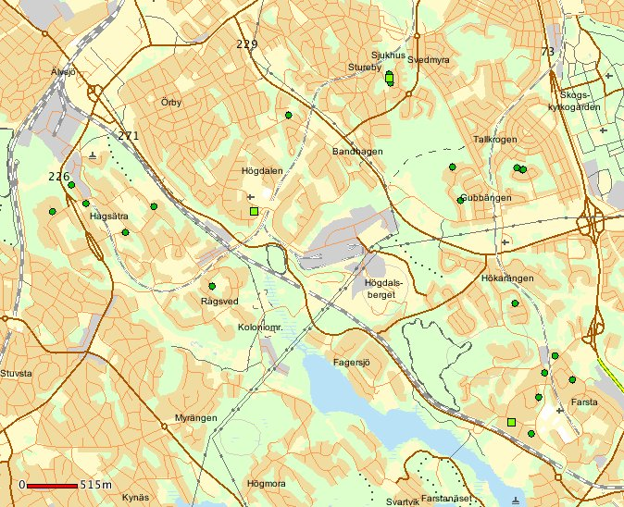

Som ni ser av kartbilden för mars månad är Farsta, Gubbängen, Svedmyra och Hagsätra särskilt drabbade. Bifogar adresserna i särskild bilaga. Med anledning av detta sker riktade insatser, bla trafikkontroller och vi planerar att använda volontärer för att informera om situationen och vad man kan göra för att skydda sig mot inbrott.

Många av inbrotten har skett genom att tjuvarna brutit upp altan/balkongdörrar. Det är därför stor anledning att se över de dörrarna. Jag pratade idag med en låssmed och han rekommenderade att sätta en brytskena på dörrens utsida så att det blir svårare att komma åt själva springa för att bryta. Vad gäller fönsterlås finns det olika varianter och jag rekommenderar att man tar kontakt med en auktoriserad låssmed för mer information.

Nu till något annat, våren närmar sig med stormsteg även om det är svårt att tro om man tittar ut idag, och med den även oseriösa asfaltsläggare. I många fall utförs umdermåliga arbeten och det är inte alltid som arbetena slutförs. Med anledning av detta några tips: Tänk dig noga för innan du tackar ja till något arbete, ta egna referenser på företaget och tidigare utförda arbeten, skriv ett avtal, betala först när du är nöjd med arbetet som helhet, betala inte kontant, utan till ett företagskonto.

Behöver ni nya skyltar? Det är viktigt att hålla efter så att skyltarna är hela och fräscha. Finns det gamla skyltar i området rekommenderar vi att ni tar ner dem för det kan ge fel signaler. Det är bra att skylta upp i anslutning till att man åker in i ett område så att man ser att det finns Grannsamverkan där. Kontakta mig om ni vill ha nya skyltar eller klisterdekaler. Jag har även gula reflexvästar som det står Grannsamverkan på om ni vill ha.

Det är viktigt att vi tillsammans fortsätter att vara uppmärksamma på alla okända fordon och personer i de områden där ni bor. Ni är dom bästa på att ha koll i ert område. Prata med folk som ni inte känner igen.

Har ni problem med klottring i ert område kan ni ringa 08-651 0000, det är Stockholms stads felanmälan dit man även kan ringa om trasiga gatlyktor, skrotbilar, trasiga brunnslock mm.

”Ring alltid 112 om ni bevittnar pågående brottslighet!”
”11414 när ni vill lämna tips eller göra en anmälan som inte är av akut karaktär.”

Och/eller vid lämplig tidpunkt, prata med ditt områdes kontaktperson för grannsamverkan som sen kan förmedla tips som ej är av akut karaktär till polisen.

Hälsningar

Britt-Marie Kornsäter
Inspektör/samverkansansvarig
Närpolisgruppen Farsta, tel 08-401 21 22, 076-1452520
Mail britt-marie.kornsater@polisen.se

Farsta 2011-04-01

